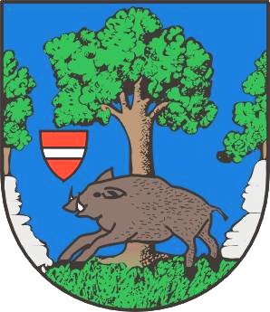
Městys Louňovice pod Blaníkem
J. Žižky 16, 257 06 Louňovice pod Blaníkem , IČ 00232173, DIČ CZ00232173
Telefon/fax 317 852 658, e-mail : urad@lounovicepodblanikem.cz, IDDS : q89bcxh
______________________________________________________________________________

Louňovice pod Blaníkem 21. 10. 2019 Č.j. MLPB – 790 / 2019

HDDW LEGAL s.r.o.,
Advokátní kancelář, Na Příkopě 583/15
110 00 Praha 1

k rukám xxx xxxxxx xxxxxx

Žádost o poskytnutí informací dle zákona č. 106/1999 Sb., o svobodném přístupu k informacím – v ý s l e d e k

Na základě Vaší žádosti zaslané dne 7. 10. 2019 na úřad Městyse Louňovice pod Blaníkem prostřednictvím datové zprávy Vám dle zákona č. 106/1999 Sb., o svobodném přístupu k informacím sděluji následující informaci.
Městys Louňovice pod Blaníkem, v minulosti nikdy nebyl akcionářem společnosti Středočeská plynárenská, a.s. (dnes innogy Energie, s.r.o.).

Za městys Louňovice pod Blaníkem.

Ing. Bc. Václav Fejtek
starosta městyse

